———————————————装 订 线—————————————————
一、填空题（共12分，每空0.5分）
1. 无符号数：255， 原码真值：-127， 补码真值：-1
2．目的：寄存器， 源操作数：寄间
目的：寄存器， 源操作数：立即
3．=0 ， 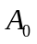=0
4．FC000H
5．4，1，0
6．程序控制，中断方式，DMA
7．先进后出，断点
8．0008H开始的4个字节中
9．IP=0FBDH
10．4， 地址
11. 伪指令
12. ZF=0
二、选择题
1.B 2. A 3. B 4. C 5. A 6 .C 7. C 8. C 9. B 10. B
三、简答题一
1．0D320H ； 不唯一
2．为提高微机的工作速度，采用将一些大的顺序操作分解为由不同功能部件分别完成，在时间上可以重叠的子操作，称微处理器的并行操作方式。8086对“取指”和“指令的译码执行”这两个顺序操作进行了分离，分别由BIU和EU完成，使它们在时间上重叠。所以说8086/8088CPU具有并行操作功能。

———————————————装 订 线—————————————————
第 2 页
3．CF=1， SF=0， OF=1
4．SA1: 14H 33H 31H； SA2: 00H 02H； SA=5
5．59H＋17H = 70H +06 = 76H
6．CS=2000H， DS=2100H， ES=2180H
四、简答题二
1．高5位；设置30H和36H时8259A中断类型码均为30H～37H ；
设置38H时8259A中断类型码为38H～3FH
2．OCW₁寄存器的各位对应8259A的8个中断源，用于管理8259A的某个中断源是否被屏蔽。；IR₀不能引起中断；IR₁能引起中断
五、程序分析
1.
执行③指令后，目的操作数的值 AX=1111111110110101B
执行④指令后，AX=0000000011111111B，CF=1，SF=0
2.
（1）A：7 ， B： 2 ， C：1
（2）十六进制（单元中的数）拆成十进制的个位、十位、百位
六、内存扩展
（1）
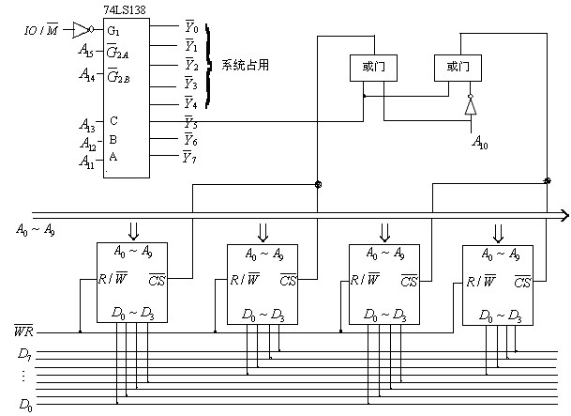

———————————————装 订 线—————————————————

第 3 页
(2) 2个芯片组 ， 2KB存储空间
2800H-2BFFH， 2C00H-2FFFH
七、综合运用
1）8253的OUT1连接8259的IR5
2）CODE SEGMENT

ASSUME CS：CODE

START：

MOV AL，13H
OUT 60H，AL ；ICW1
MOV AL，70H
OUT 61H，AL ；ICW2
MOV AL，01H
OUT 61H，AL ；ICW4
；ICW2
IN AL，61H ；
AND AL，0DFH
OUT 61H，AL ；开5号中断
STI
；开中断

PUSH DS

MOV AX，0
MOV DS，AX
MOV AX，OFFSET IRQ5_0.5S ；中断向量表建立
MOV [01D4H]，AX
MOV AX，CS
MOV [01D6H]，AX
POP DS
；建立中断向量表

MOV AL，92H ；所有端口方式0，A口输入，B口输入，C 口输出

OUT 23H，AL
；8255初始化

MOV AL，01110110 ；计数器1，高低位都用，方式3，二进制计数

OUT 43H，AL

MOV AX，1000
OUT 41H，AL
MOV AL，AH
OUT 41H，AL
；8253初始化

第 4 页
MAIN ：
…..

JMP MAIN
IRQ5_0.5S：IN AL，20H ；A口读入
TEST AL，80H ；判断外设是否有数据
JNZ INPUT_NUM
；读入数据状态判断
MOV AL，0
JMP COMPUTE
；读入条件不成立，读入值为0
INPUT_NUM：IN AL，21H ；B口读入数据
MOV AL，01H ；发负脉冲PC0=1
OUT 23H，AL
MOV AL，00H ；发负脉冲PC0=0
OUT 23H，AL
；读入数据并发脉冲信号
COMPUTE ： ADD AL，40 ；算术运算
MOV BL，15
MUL BL
；控制运算
CMP AX，2000 ；判断是否报警处理分支
JA ALARM
MOV AL，0EH
OUT 23H，AL
JMP OUTT
；报警处理分支
ALARM：MOV AL，0FH
OUT 23H，AL
；非报警分支
OUTT：MOV AL，20H ；发EOI命令
OUT 60H，AL
IRET
CODE END
END START

